单一来源采购文件

项目编号：内26012
项目名称：《铜为鉴 以照行：黑龙江省博物馆藏宋金铜镜展》借展
采购单位：重庆中国三峡博物馆

重庆中国三峡博物馆制

2026年2月

第一篇 单一来源采购邀请书
重庆中国三峡博物馆对《铜为鉴 以照行：黑龙江省博物馆藏宋金铜镜展》借展项目进行单一来源采购。拟邀请黑龙江省博物馆为单一来源供应方参与本项目协商，请按本文件要求携带响应文件前来参加采购活动，就项目技术、商务等相关问题进行协商。

一、单一来源采购时间、地点：
1、单一来源采购时间、地点：2026年3月，重庆中国三峡博物馆（不需现场协商）。
- 发出采购文件时间：2026年3月3日。
3、本次单一来源采购不进行现场当面谈判，供应方响应文件扫描后投递至采购单位相应邮箱。
4、响应文件递交邮箱：cgb@3gmuseum.cn。
- 响应文件递交开始时间：2026年3月9日北京时间9:00，截止时间：2026年3月9日北京时间10:30， 共计90分钟，以邮箱显示的时间为准，不在该时间段内不接受投标。
6、开、评标以扫描响应文件为准。
7、开始谈判时间： 谈判具体时间另定。
二、谈判项目：
分包号 | 项目名称 | 最高限价（万元）
不分包 | 《铜为鉴 以照行：黑龙江省博物馆藏宋金铜镜展》借展 | 20

三、联系方式：
1、采购联系人： 李先生，
电 话：（023）,63679109，
手 机：13452915399。
2、项目联系人：黎老师，
电话：（023）63679030
手 机：13983991678

第二篇 单一来源采购须知

一、单一来源采购费用
本项目一切与竞标有关的费用，均由竞标人自理。

二、单一来源采购供应商资质
单一来源采购供应方是指向采购人提供货物、工程或者服务的法人、其他组织或者自然人。以下简称供应方。
合格的供应方应符合下列条件：
（1）具有独立承担民事责任的能力；
（2）具有良好的商业信誉和健全的财务会计制度；
（3）具有履行合同所必需的设备和专业技术能力；
（4）有依法缴纳税收和社会保障资金的良好记录；
（5）参加政府采购活动前三年内，在经营活动中没有重大违法记录；
(6)法律、行政法规规定的其他条件。

三、单一来源采购文件
1、单一来源采购文件由单一来源采购邀请书、单一来源采购须知、单一来源采购项目技术要求、单一来源采购项目商务要求、合同主要条款及合同格式和响应文件格式要求六部分组成。
2、采购单位所作的一切有效的书面通知、修改及补充，都是单一来源采购文件不可分割的部分。

四、单一来源采购要件
1、供应方提交的响应文件由以下部分和单一来源采购供应方所作的一切有效补充、修改和承诺等文件组成。它包括：
(1)供应方概况
(2)营业执照或者法人证书
(3)竞标函
(4)明细报价表
(5)展品清单
(6)法定代表人身份证明
(7)法定代表人授权委托书
以上条款基本格式见本文件第六篇“响应文件格式要求”，供应方也可在格式基础上作适当扩展或改动。
2、单一来源采购响应文件有效期：响应文件及有关承诺文件有效期应为协商开始时间起90天。
3、提交响应文件的份数和签署
(1)响应文件正本一份。
(2)响应文件正本按第六篇“响应文件格式要求”加盖供应方公章。单一来源采购明细表及竞标函均应由法定代表人或其授权代表签名并盖公章。
4、响应文件的递交
响应文件投递：见单一来源采购邀请书。
5、供应方参与人员
供应方可派1-2名代表参与单一来源采购，至少1人应为法定代表人或其被授权代表。
6、无效单一来源采购
发生以下情况之一者，视为无效单一来源采购：
- 法定代表人或其被授权代表未参加协商。
- 响应文件缺少前述“四 单一来源采购要件”中所列要件或者响应文件要件达不到要求的。
- 营业执照等复印件未加盖投标单位公章或骑缝章的。
- 响应文件未按照本单一来源文件第六篇响应文件格式要求中所规定签字、盖章的。
- 营业执照经营范围（或法人证书服务范围）或者特定资格条件与本单一来源文件要求不符合或不在有效期内的。
- 响应文件的投标时间与本单一来源文件发出时间和投标截止时间冲突的。

(7)投标报价超过最高限价或者未按本单一来源文件要求报价的。

(8)响应文件如有更改，在更改处未加盖公章的。

(9)响应文件未按本单一来源文件“第六篇 响应文件格式要求”编制的。

(10)响应文件内容不完全满足本单一来源文件的要求的。

（11）供应方响应文件内容有与国家现行法律法规相违背的内容，或附有采购人无法接受的条件。

五、单一来源采购程序
1、单一来源协商采购小组由3人以上的单数组成，对本项目各包进行评审和协商，按单一来源采购邀请书规定的时间和地点公开进行。供应方须有法定代表人或其被授权代表参加并签到。
2、在单一来源采购过程中单一来源采购的任何一方在未征得另一方同意的情况下，不得透露与单一来源采购有关的技术资料、价格或其他信息。
3、初始单一来源谈判后，如单一来源采购文件有实质性变动的，单一来源采购小组须以书面形式，通知供应方。供应方根据单一来源采购文件或其补遗书在规定的时间里提出有关书面建议及做出相关的书面承诺。
4、供应方在单一来源采购时做出的所有书面承诺须由供应方法定代表人或其被授权代表签字。

六、成交原则
1、单一来源采购小组对参加单一来源采购的供应方进行资质初审，内容包括：供应方的营业执照、法定代表人授权证明等。
2、单一来源采购成交价以协商一致最终承诺报价为准。单一来源采购小组可以根据项目投标的实际情况进行分析论证，要求投标人进行多次报价，以达到公平合理的成交价格。并由单一来源采购小组制作最终评审报告。
3、单一来源采购小组按照单一来源采购文件要求，依据供应方最终报价和最终的实施方案以及商务承诺等综合因素确定是否选择单一来源采购供应方为成交供应方。
4、出现以下情况之一的，作为采购失败处理，应重新组织采购：
(1)供应方的报价超过了采购预算，采购人不能支付的。
(2)因不可抗力导致重大变故，采购任务取消的。

七、成交通知
1、单一来源采购结束后，采购单位将以书面形式发出《中标通知书》。《中标通知书》一经发出即发生法律效力。
2、《中标通知书》将作为签订合同的依据。
3、签订合同时，根据需要采购单位有权提出对技术条件发生变化的服务作局部调整或变更数量，但需经单一来源采购成交双方共同认定。

八、签订合同
1、成交供应方在收到《中标通知书》后，在指定时间、地点与采购单位签订采购合同。
2、单一来源采购文件、供应方的响应文件及有效承诺文件等，均为签订合同的依据。
3、如成交供应方放弃成交项目或在签订合同时改变成交状态，采购单位人将取消其成交资格。

第三篇 单一来源采购项目技术要求
重庆中国三峡博物馆（采购单位）位于渝中区人民路236号，具有文物征集、收藏、研究、展示的职能，系国家一级博物馆，中央地方共建国家级博物馆。《用爱守护——儿童生命安全教育展览》计划于2026年8月— 2026年11月在我馆3楼临时展厅B举行。现向黑龙江省博物馆商借展品合作办展，提供展览文本大纲、铜镜藏品70件/套、展品运输与人员差旅，同时提供相关配套服务。
- 项目需求
该项目为国有文博单位服务类采购项目
1、服务内容：
（1）提供展览文本大纲、铜镜藏品70件/套、展品运输与人员差旅，同时提供相关配套服务。
（2）与采购方共同完成出借展品/版面点交程序。
2、服务时间：2026年8月— 2026年11月。
3、服务质量：保证展品/版面的真实性和合法性。
二、展品/版面需求清单如下
序号 | 名称 | 尺寸 | 年代 | 数量 | 图片
1 | 双鱼纹大铜镜 |  | 金 | 1 | 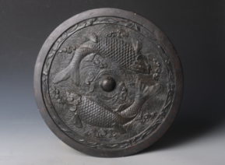
2 | 带柄双鱼镜 | 直径9.8公分 柄长9.1公分 | 宋 | 1 | 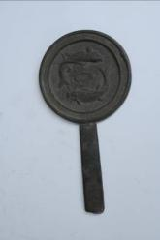
3 | 双鱼镜 | 径17.1cm | 金 | 1 | 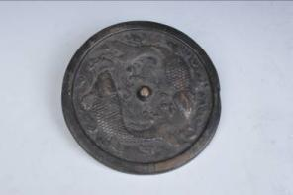
4 | “□官记”款双鱼镜 | 径19.8cm | 金 | 1 | 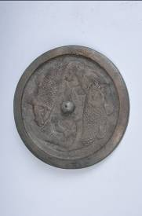
5 | 双鱼镜 | 直径9.1cm | 金 | 1 | 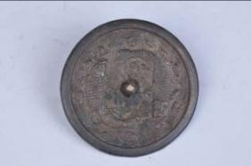
6 | “临潢县□”款盘龙镜 | 直径19cm | 金 | 1 | 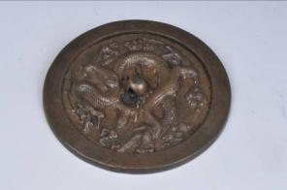
7 | 菱花带柄双龙镜 | 直径12.5cm，长21.7cm | 宋 | 1 | 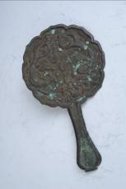
8 | 山水人物故事镜 |  | 金 | 1 | 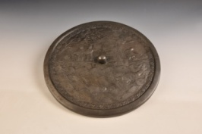
9 | 二童子攀枝纹镜 | 直径9.4cm | 金 | 1 | 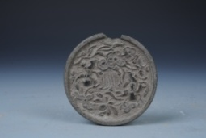
10 | 二童子攀枝纹镜 | 直径9.5cm | 宋 | 1 | 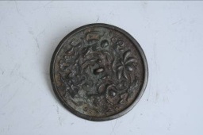
11 | 二童子攀枝纹镜 | 直径9.6cm | 金 | 1 | 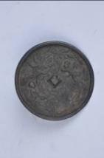
12 | 带柄二童子攀枝纹镜 | 残长11.8，直径8.8cm | 金 | 1 | 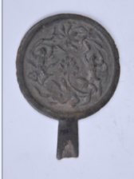
13 | “官”款四童子攀枝纹镜 | 直径11.9cm | 金 | 1 | 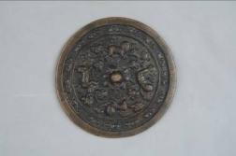
14 | “牛山官□”款四童子攀枝纹镜 | 直径13cm | 金 | 1 | 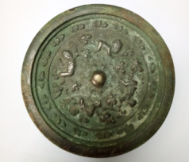
15 | 柳毅传书故事镜 | 直径11cm | 金 | 1 | 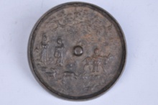
16 | 吴牛望月镜 | 直径11厘米 | 宋 | 1 | 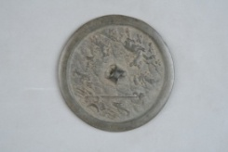
17 | “山东官□”款带柄仙人指路纹镜 |  | 金 | 1 | 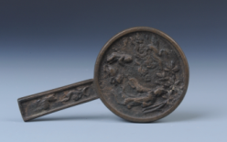
18 | 带柄仙人指路纹镜 | 通长15，直径8.3cm | 宋 | 1 | 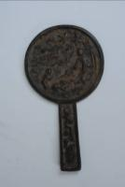
19 | 带柄仙人故事镜 | 直径8.1cm | 金 | 1 | 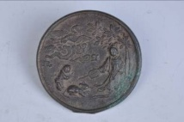
20 | “都右院官□”款仙人龟鹤镜 | 直径16.7cm | 金 | 1 | 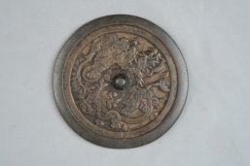
21 | 仙人龟鹤镜 | 直径14.5 | 金 | 1 | 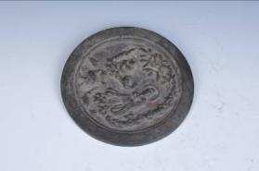
22 | 带柄仙人龟鹤镜 | 长17.3，直径9.2cm | 金 | 1 | 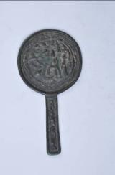
23 | 带柄仙人龟鹤镜 | 长17.8，直径9.6cm | 宋 | 1 | 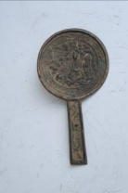
24 | 菱花式松鹤人物镜 | 直径10.5厘米 | 宋 | 1 | 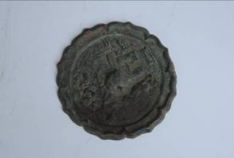
25 | 带柄仙人鹤鹿镜 |  | 金 | 1 | 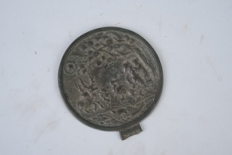
26 | 带柄童叟嬉戏镜 | 通长17.1，直径9.1 | 金 | 1 | 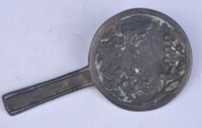
27 | 菱花海船铜镜 | 宽14.6cm | 金 | 1 | 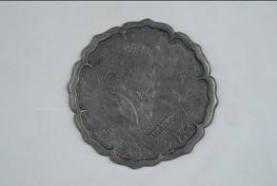
28 | 菊花镜 | 直径9.9cm | 金 | 1 | 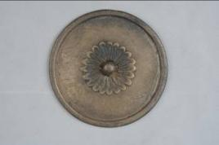
29 | 海浪菊花镜 | 直径11.5cm | 金 | 1 | 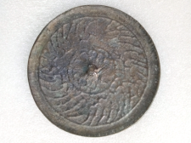
30 | 缠枝花卉镜 | 径14.8cm | 金 | 1 | 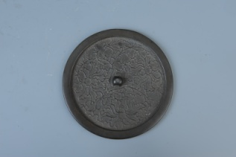
31 | “肇州司侯王□”款缠枝牡丹镜 | 直径11.7cm | 金 | 1 | 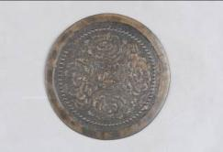
32 | 缠枝四花镜 | 直径5.4cm | 金 | 1 | 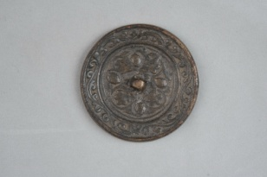
33 | “官”字款菱花式四花镜 |  | 金 | 1 | 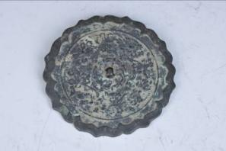
34 | 菱花式花卉镜 | 宽15.5cm | 宋 | 1 | 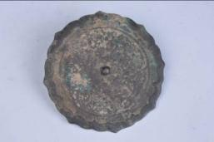
35 | 缠枝八菊花镜 | 直径11.7cm | 金 | 1 | 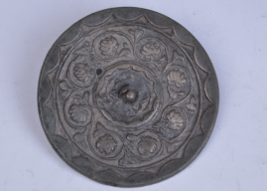
36 | 缠枝八菊花镜 | 直径11.1cm | 金 | 1
37 | 亚字形花草镜 | 宽15.5cm | 宋 | 1 | 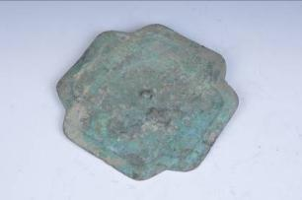
38 | 花卉镜 | 直径6.4cm | 金 | 1 | 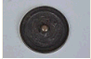
39 | “都右院官□”款荷花祥云镜 | 直径21.5cm | 金 | 1 | 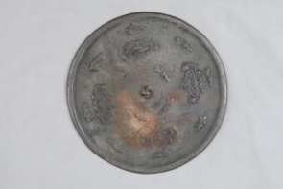
40 | 飞禽缠枝花卉镜 | 直径10.4cm | 金 | 1 | 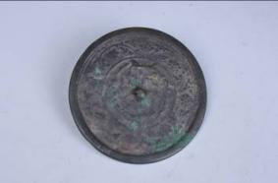
41 | 飞禽缠枝花卉镜 | 直径10.8cm | 金 | 1 | 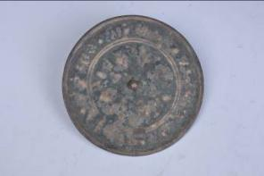
42 | “官”字款四鸟流云镜 | 直径12.8cm | 金 | 1 | 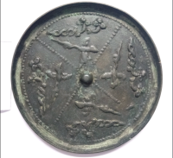
43 | 三凤三鸟流云镜 | 直径13.6cm | 宋 | 1 | 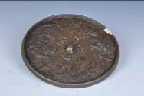
44 | 双兽双鸾绕花枝镜 | 直径9.5cm | 宋 | 1 | 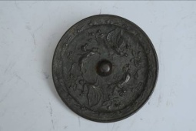
45 | 奔马飞禽镜 | 直径8.5cm | 金 | 1 | 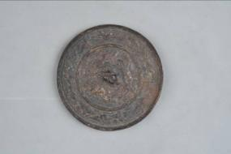
46 | 仿汉双龙镜 | 直径9.7cm | 金 | 1 | 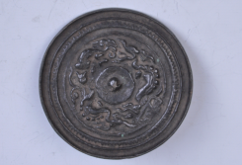
47 | 仿汉青盖龙虎纹镜 | 直径8.7cm | 金 | 1 | 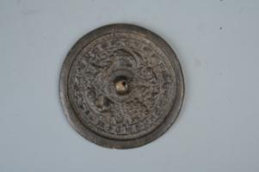
48 | “金”字款仿汉青盖龙虎纹镜 | 直径8.9cm | 金 | 1 | 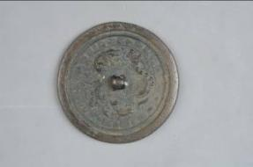
49 | 仿汉青盖龙虎纹镜 | 直径8.7cm | 金 | 1 | 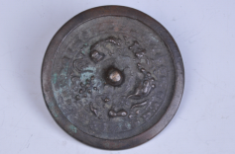
50 | “金成记□”款仿汉青盖龙虎纹镜 | 直径11.1cm | 金 | 1 | 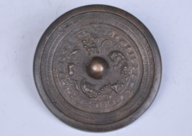
51 | “玄德□司”款仿汉青盖龙虎纹镜 | 直径9cm | 宋 | 1 | 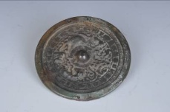
52 | 仿汉青盖龙虎纹镜 | 直径12.3cm | 宋 | 1 | 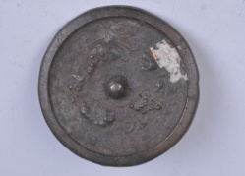
53 | “官”字款仿汉神兽镜 | 直径9.9cm | 金 | 1 | 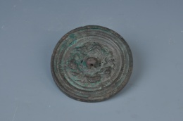
54 | 仿汉三虎镜 | 直径8.1cm | 金 | 1 | 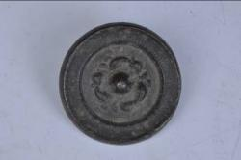
55 | 仿汉三虎镜 | 直径8.4cm | 宋 | 1 | 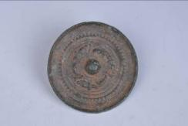
56 | 仿汉三兽镜 | 直径11.1cm | 金 | 1 | 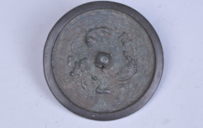
57 | 仿汉四兽镜 | 直径13.5cm | 金 | 1 | 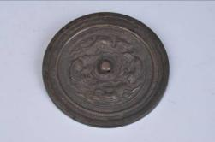
58 | 仿汉四兽镜 | 直径13.5cm | 金 | 1 | 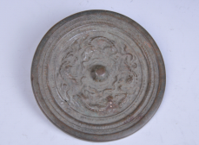
59 | 仿唐天马瑞兽葡萄镜 | 直径22cm | 金 | 1 | 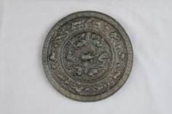
60 | 仿唐孔雀瑞兽葡萄镜 | 直径16.8cm | 金 | 1 | 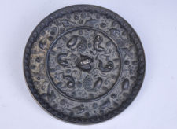
61 | 仿唐四瑞兽葡萄镜 | 直径9.3cm | 金 | 1 | 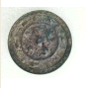
62 | 仿唐四瑞兽葡萄镜 | 直径9cm | 金 | 1 | 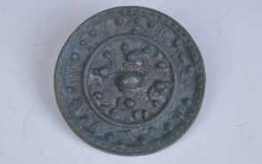
63 | 仿唐四瑞兽葡萄镜 | 直径10.7cm | 金 | 1 | 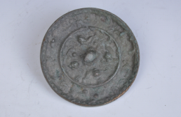
64 | “肇州司侯王□”款仿唐六瑞兽葡萄镜 | 直径13.1cm | 金 | 1 | 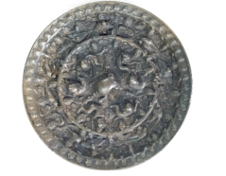
65 | 忠孝双重铭文镜 | 直径13.6cm | 宋 | 1 | 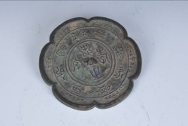
66 | 湖州石家镜 | 直径12.8cm | 宋 | 1 | 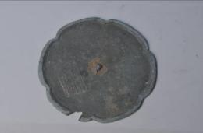
67 | 湖州孙家镜 | 直径8.4cm | 宋 | 1 | 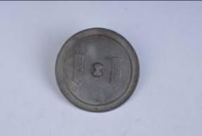
68 | 仿汉铜镜 | 直径8.3cm | 金 | 1 | 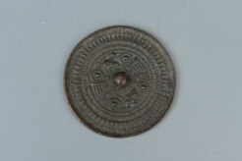
69 | 仿汉博局镜 | 直径9cm | 宋 | 1 | 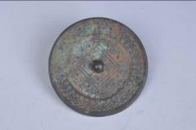
70 | 仿汉家常富贵四乳铭文镜 | 直径10.6cm | 金 | 1 | 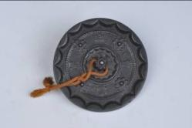
71 | 仿汉家常富贵四乳铭文镜 | 直径9.9cm | 金 | 1 | 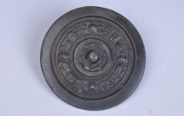
72 | 仿汉家常富贵四乳铭文镜 | 直径9.7cm | 金 | 1 | 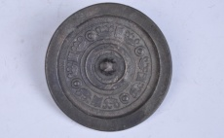
73 | 仿汉昭明连弧铭带镜 | 直径9cm | 宋 | 1 | 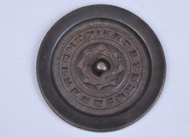

第四篇 单一来源采购项目商务要求
一、展品出借时间
2026年8月。
二、展品出借地点
展品出借地点：重庆中国三峡博物馆
三、验收
1、展品出借服务质量验收以双方专家（文博中级职称以上资质）共同确认为准，确认后由专家本人或具体经办人在展品/版面点交单上签字并加盖公章。
2、其他服务内容及质量验收由双方协商约定。
- 知识产权
供应方对所出借展品拥有完全的知识产权，同时授权采购方在协议履行期间使用，具体使用范围双方协商约定。
五、竞标报价
包括展品租借费、策划咨询费、税金等。
六、付款方式
双方协商约定。
七、其他：
未尽事宜，在合同中约定。

第五篇 合同（协议）主要条款
（国有文博单位借展服务类）

一、定义
1、采购方是指发放采购项目，接受相关服务的机关、事业单位或团体组织。
2、供应方是指为特定采购项目提供服务的机关、事业单位或团体组织。
3、合同是指由采购方和成交供应方，按照采购文件、补遗书和响应文件以及书面承诺的实质性内容，规范成要约和承诺，通过协商一致达成的书面协议。
4、合同价格系指根据合同规定，在供应方全面、正确地履行合同义务时需方应支付给供应方的款项。
5、技术资料是指合同服务内容、检验、验收等文件（包括文物、图纸、文字、影像资料、文物点交单等）。

二、合同标的
1、合同标的包括以下内容：
名称：
内容：
数量：
2、凡供应方提供的服务必须符合国家有关规定。

三、合同价格
1、合同价格即合同总价。
2、合同价格包括合同服务、技术资料、合同服务的税费、运杂费、保险费、包装费、装卸费及与服务有关的供应方应纳的税费。
3、合同服务单价为不变价。
四、转包或分包
1、采购方所需的展品，应由供应方直接提供，不得转由他人供应。
2、供应方提供的展品仅用于本次展览，采购方不得擅自更换展览地点或改变用途。
3、不经采购方书面同意，供应方不得将服务项目转包或分包给他人。
五、质量保证及售后服务
1、供应方必须保证展品来源的真实性、合法性。
2、供应方提供展品信息（展品文字介绍、高清图片、线图等）。
3、供应方负责展品出借报备工作，安排专业人员与采购方共同完成展品点交工作。
4、根据采购方需求，供应方派专业技术人员指导或协助布撤展。
六、付款
1、本合同使用货币币制如未作特别说明均为人民币。
2、付款方式：银行转账、现金支票。
3、付款方法：同本项目“第三篇 采购项目商务需求”中关于付款方式的约定。
七、检查验收
1、展品质量验收由双方具有专业资质（文博中级职称以上）的人员共同完成。
2、验收报告（文物点交单）应由采购方、供应方经办人签字，并加盖双方公章，以此作为支付凭据。
八、索赔
协议签订后，采购方、供应方均有履约义务，并承担相应赔偿责任。
1、供应方不履行协议或不按期履行协议的，须对采购方进行赔偿。
2、采购方不履行协议或不按期履行协议的，须对供应方进行赔偿。
3、具体赔偿金额由双方协商或仲裁。
九、知识产权
1、供应方对提供的展品拥有完全的知识产权，同时授权采购方在协议履行期间使用。
2、知识产权使用范围由双方协商约定。
十、合同争议的解决
1、当事双方友好协商达成一致
2、在60天内当事双方协商不能达成协议的，可提请仲裁机构仲裁。
十一、违约责任
按《中华人民共和国民法典》、《中华人民共和国政府采购法》有关条款，或由供需双方约定。
十二、合同生效及其它
1、合同生效及其效力应符合《中华人民共和国民法典》有关规定。
2、合同应经当事双方法定代表人或委托代理人签字，加盖双方合同专用章或公章。
3、合同所包括附件，是合同不可分割的一部分，具有同等法法律效力。
4、合同需提供担保的，按《中华人民共和国民法典》规定执行。
5、本合同条件未尽事宜依照《中华人民共和国民法典》，由双方共同协商确定。

第六篇 响应文件格式要求
- 供应方概况（格式、内容自拟，每页加盖供应方鲜章）
- 营业执照或者法人证书（复印件加盖供应方鲜章）
3、竞标函（格式）
4、明细报价表（格式）
5、展品清单（加盖供应方鲜章）
6、法定代表人身份证明（格式）
7、法定代表人授权委托书（格式）

以下为投标响应文件

一、供应方概况（格式、内容自拟，加盖供应方鲜章）

二、营业执照或者法人证书（复印件加盖供应方鲜章）

三、明细报价表（格式）
明细报价表
项目名称：《铜为鉴 以照行：黑龙江省博物馆藏宋金铜镜展》借展
序号 | 项目名称 | 内容 | 数量 | 单价 | 合计 | 备注
1
2
3
合计

黑龙江省博物馆（盖章）： 授权代表（签字）：
年 月 日
(此表为样表，供应商可根据费用情况自行设计。)

四、竞标函（格式）
竞 标 函

重庆中国三峡博物馆：
我方收到《铜为鉴 以照行：黑龙江省博物馆藏宋金铜镜展》借展项目（单一来源采购项目名称）的单一来源采购文件，经详细研究，决定参加该单一来源采购项目。
1、愿意按照单一来源采购文件中的一切要求，提供采购文件所要求的借展项目内容，竞争总价为人民币大写： 元，人民币小写RMB： 元。
2、我方现提交的响应文件为：响应文件正本 份。
3、如果我方响应文件被接受，我方将履行竞争文件中规定的各项要求，按合同约定条款承担我方的责任。

黑龙江省博物馆（公章）：

地址：
电话：
联系人：

年 月 日

五、展品/版面清单（每页加盖供应方鲜章）
黑龙江省博物馆出借展品/版面清单

六、法定代表人身份证明（格式）

法定代表人身份证明书（格式）

（法定代表人姓名）在黑龙江省博物馆任 （职务名称）职务，是黑龙江省博物馆的法定代表人。

特此证明。

单位（公章）

年 月 日

附： 法定代表人身份证复印件

七、法定代表人授权委托书（格式）

法定代表人授权委托书（格式）

项目名称：《铜为鉴 以照行：黑龙江省博物馆藏宋金铜镜展》借展
致：重庆中国三峡博物馆：
黑龙江省博物馆是中华人民共和国事业单位， （供应方法定代表人姓名）特授权 ，身份证号码 代表我单位全权办理对上述项目的单一来源采购、签约等具体工作，并签署全部有关的文件、协议及合同。
我单位对被授权人的签名负全部责任。在撤消授权的书面通知以前，本授权书一直有效。被授权人签署的所有文件（在授权书有效期内签署的）不因授权的撤消而失效。

被授权人签名： 法定代表人签名：

黑龙江省博物馆公章：

年 月 日

附被授权人身份证复印件

